Региональный этап всероссийского конкурса проектных и исследовательских работ «Будущее науки».

БОЛЬШИЕ ДАННЫЕ И МАШИННОЕ ОБУЧЕНИЕ.

Система предупреждения водителей от столкновений с пешеходами.

Авторы работы:
Бакинова Екатерина Владимировна
Баранов Егор Дмитриевич,
учащиеся 9-10 классов
МБОУ СОШ Гимназия №1 г. Ковров

Руководитель:
Карпенков Андрей Сергеевич

Владимир, 2017
Аннотация.
Данный проект посвящён созданию программы, помогающей уменьшить количество ДТП(Дорожно-транспортное происшествие) с участием пешеходов. Актуальность данного проекта заключается в том, что более трети всех ДТП происходят с участием пешеходов, а также каждый шестой погибший были сбиты в зоне пешеходного перехода. По статистике ГИБДД России порядка 30 тысяч пешеходов попадают в ДТП, из которых 3 тысячи заканчиваются летальным исходом.
Поэтому, целью нашего проекта является разработка программы, которая сможет предупреждать водителей о пешеходах на дороге, что поможет уменьшить количество ДТП с участием пешеходов. Нами были использованы следующие методы исследования: литературный обзор, метод математической статистики, наблюдение, метод создания кода с помощью языка программирования Python и библиотек OpenCV.
Для реализации проекта были придуманы несколько идей, из которых была выбрана оптимальная для нас: создание программы на ноутбук с подключением к видеорегистратору. Данная программа помогает получать изображение с видеорегистратора и обрабатывать информацию на ноутбуке. При обнаружении совпадения с шаблонами, зафиксированными в программе, подаётся сигнал водителю, который предупреждает его о наличии пешехода на пути следования.
Исходя из проекта, были сделаны следующие выводы: для уменьшения количества ДТП с участием пешеходов необходимо создать специальную программу, которая будет предупреждать водителей о присутствии пешеходов на дороге. Это поможет сохранить множество человеческих жизней, обезопасит пешеходов на дороге, а также значительно снизит количество дорожно-транспортных происшествий.

Сравнение различных методов создания системы.
(приведены в таблице ниже)
№ | Идеи | Необходимые устройства | Преимущества | Недостатки | Приблизительная стоимость
1 | Использование ноутбука с внешней камерой в салоне автомобиля | Ноутбук, внешняя камера | 1. Не требуются специальные дополнительные устройства  2.Все необходимое ПО установлено на ноутбук. | 1.Значительные габариты. Ноутбук должен находиться внутри автомобиля, например на месте пассажира. Это существенно снижает полезное пространство внутри автомобиля.  2. Внешняя камера дает плохое изображение в темное время суток  3.Ноутбук в салоне автомобиле - хорошая находка для воришек, поэтому он не может использоваться как стационарное устройство, значит, каждый раз потребуется некоторое время для его подключения. | 25 тысяч  рублей
2 | Использование телефона в качестве видеорегистратора | Смартфон с камерой  http://www.kolesa.ru/gadgets/prevrashhaem-smartfon-v-videoregistrator-vyrastet-li-kachestvo-semki | 1. Небольшие габариты  2.Дополнительные функции | 1.Установленный у лобового стекла смартфон снижает обзор водителю  2. Некоторые телефоны не имеют камеры хорошего качества, углы обзора меньше требуемых  3. Не может быть стационарно установлен, не умеет автоматически включаться/отключаться  4. Перегрев смартфона | 15-20 тысяч  рублей
3 | Использование видеорегистратора с встроенными функциями распознавания | Видеорегистратор с функцией распознавания объектов и подачей  http://www.ixbt.com/car/general/video_recorder_apps.shtml | 1.Мобильность  2. Хорошая камера  3. Постоянная съемка | 1.Сложность создания | 5-6 тысяч  рублей
4 | Создание программы на телефон с подключением к видеорегистратору | Телефон, видеорегистратор | 1.Хорошая камера  2.Постоянная съемка | 1.Будет работать на устройствах с android или ios  2.Телефон должен быть подключен к питанию | 20-30 тысяч рублей
5 | Создание программы на ноутбук с подключением к видеорегистратору | Ноутбук, видеорегистратор | 1.Хорошая камера  2.Постоянная съемка | 1.Размеры изобретения | 35-40 тысяч рублей
6 | Создание программы в компьютере автомобиля |  | 1.Не нужно дополнительное оборудование | 1.Запрет производителей использования компьютера автомобилей

Описание работы.
Видеорегистратор фиксирует изображение дороги. Оно с частотой кадр в секунду поступает на ноутбук.
Ноутбук дробит изображение на прямоугольные фрагменты и проводит их сравнительный анализ с имеющимися шаблонами:
- Если фрагменты совпадают, то ноутбук подает сигнал и обрабатывает следующее изображение.
- Если же фрагменты не совпадают, то программа ищет иные фрагменты, поскольку детали изображения могут быть меньше или больше программного шаблона, то есть отличаться от заданных параметров. Программа будет перебирать всевозможные способы, чтобы с вероятностью 100% убедиться в наличии или отсутствии там соответствующего шаблону контура. В случае нахождения фрагментов, совпадающих с шаблоном, программа подает сигнал, иначе программа продолжает работать со следующими изображениями.
Блок-схема работы алгоритма программы.
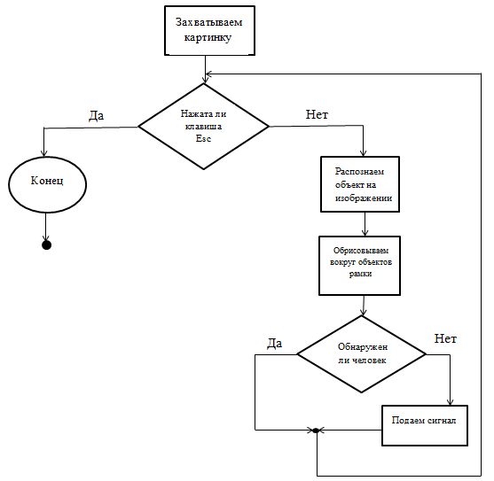

Блок-схема работы HOG (Гистограмма направленных градиентов)
HOG включает в себя рамку с шаблонами, именно она пробегает по изображению и сравнивает силуэты
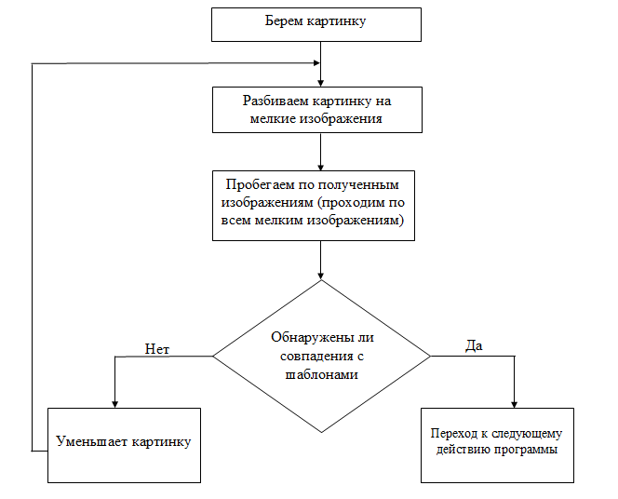

Список используемой литературы:
- Литературные источники

- Статистика актуальности проблемы
http://auto.72.ru/text/today/196047158861824.html

- Сайт ГИБДД
https://xn--b1aew.xn--p1ai/%D1%81%D0%B5%D1%80%D0%B2%D0%B8%D1%81%D1%8B-%D0%B3%D0%B8%D0%B1%D0%B4%D0%B4

- Работа видеорегистраторов
http://info.drom.ru/misc/22676/

- Компьютерное зрение
https://ru.wikipedia.org/wiki/%D0%9A%D0%BE%D0%BC%D0%BF%D1%8C%D1%8E%D1%82%D0%B5%D1%80%D0%BD%D0%BE%D0%B5_%D0%B7%D1%80%D0%B5%D0%BD%D0%B8%D0%B5

- Работа в Python с помощью OpenCV
http://pylife.ru/2015/06/06/ustanovka-opencv-3-0-dlya-python-3-v-windows/

